**IDENTIFIKASIAN RISIKO**

**Oleh:**

**Muhyiddin, S.Ak., M.Ak.**

**Universitas Esa Unggul**

**muhyiddin@esaunggul.ac.id**

**Pendahuluan**

Identifikasi Risiko adalah usaha untuk menemukan atau mengetahui risiko – risiko yang mungkin timbul dalam kegiatan yang dilakukan oleh perusahaan atau perorangan. Identifikasi resiko adalah usaha sistematis untuk menentukan ancaman terhadap rencana perusahaan. **PP No.60 Tahun 2008** mengatakan bahwa identifikasi risiko adalah proses menetapkan apa, dimana, kapan, mengapa dan bagaimana sesuatu dapat terjadi sehingga dapat berdampak negatif terhadap pencapaian tujuan.

Mengapa manajemen resiko itu penting? Sikap orang ketika menghadapi resiko berbeda-beda. Ada orang yang berusaha untuk menghindari resiko, namun ada juga yang sebaliknya sangat senang menghadapi resiko sementara yang lain mungkin tidak terpengaruh dengan adanya resiko. Pemahaman atas sikap orang terhadap resiko ini dapat membantu untuk mengerti betapa resiko itu penting untuk ditangani dengan baik.

Beberapa resiko lebih penting dibandingkan resiko lainnya. Baik penting maupun tidak sebuah resiko tertentu bergantung pada sifat resiko tersebut, pengaruhnya pada aktifitas tertentu dan kekritisan aktifitas tersebut. Aktifitas beresiko tinggi pada jalur kritis pengembangan biasanya merupakan penyebabnya.

Untuk mengurangi bahaya tersebut maka harus ada jaminan untuk meminimalkan resiko atau paling tidak mendistribusikannya selama pengembangan tersebut dan idealnya resiko tersebut dihapus dari aktifitas yang mempunyai jalur yang kritis.

Resiko dari sebuah aktifitas yang sedang berlangsung sebagian bergantung pada siapa yang mengerjakan atau siapa yang mengelola aktifitas tersebut. Evaluasi resiko dan alokasi staf dan sumber daya lainnya erat kaitannya.

Resiko dalam perangkat lunak memiliki dua karakteristik:

1. Uncertainty : tidak ada resiko yang 100% pasti muncul.
2. Loss : resiko berimbas pada kehilangan.

Dan resiko memiliki tiga kategori:

1. Resiko proyek : berefek pada perencanaan proyek.
2. Resiko teknikal : berefek pada kualitas dan waktu pembuatan perangkat lunak.
3. Resiko bisnis : berefek pada nilai jual produk



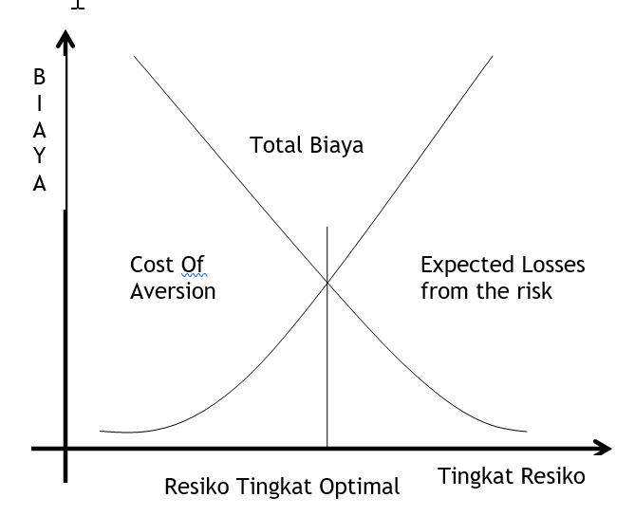

**Tujuan identifikasi risiko adalah** untuk menghindari resiko bilamana mungkin, serta menghindarinya setiap saat diperlukan.

**Hal – hal yang dilakukan oleh manajer perusahaan** untuk perusahaannya :

1. Mengetahui kemungkinan – kemungkinan terjadinya suatu kerugian dan harus berhati – hati atas kemungkinan timbulnya setiap kerugian dan hal ini merupakan tugas utama seorang manajer risiko.
2. Memperkirakan frekuensi dan besar kecilnya risiko sehingga dapat diperkirakan kemungkinan kerugian maksimum dari risiko yang berasal dari berbagai sumber.
3. Memutuskan pemakaian metode pengolahan risiko yang terbaik dan paling ekonomis,apakah dengan jalan menghapuskan, mengurangi, membatasi, menanggung sendiri, memindahkan atau mengkombinasikan metode – metode tersebut.
4. Mengadministrasikan program –program manajemen risiko termasuk mengadakan penilaian kembali atas program – program, pencatatan – pencatatan dan lain sebagainya.

Beberapa kategori faktor yang perlu dipertimbangkan adalah sebagai berikut:

1. *Application Factor*

Sesuatu yang alami dari aplikasi baik aplikasi pengolahan data yang sederhana, sebuah sistem kritis yang aman maupun sistem terdistribusi yang besar dengan elemen real time terlihat menjadi sebuah faktor kritis. Ukuran yang diharapkan dari aplikasi juga sesuatu yang penting – sistem yang lebih besar, lebih besar dari masalah error, komunikasi dan manajemennya.

1. *Staff Factor*

Pengalaman dan kemampuan staf yang terlibat merupakan faktor utama – seorang programer yang berpengalaman, diharapkan akan sedikit melakukan kesalahan dibandingkan dengan programer yang sedikit pengalamannya. Akan tetapi kita harus juga mempertimbangkan ketepatan pengalaman tersebut- pengalaman membuat modul dengan Cobol bisa mempunyai nilai kecil jika kita akan mengembangkan sistem kendali real-time yang komplek dengan mempergunakan C++.

Beberapa faktor seperti tingkat kepuasan staf dan tingkat pergantian dari staf juga penting untuk keberhasilan sebarang pengembangan – staf yang tidak termotivasi atau person utama keluar dapat menyebabkan kegagalan pengembangan.

1. *Project Factor*

Merupakan hal yang penting bahwa pengembangan dan obyektifnya terdefinisi dengan baik dan diketahui secara jelas oleh semua anggota tim dan semua stakeholder utama. Jika hal ini tidak terlaksana dapat muncul resiko yang berkaitan dengan keberhasilan pengembangan tersebut. Dengan cara serupa, perencanaan kualitas yang formal dan telah disepakati harus dipahami oleh semua partisipan.  Jika perencanaan kualitas kurang baik dan tidak tersosialisasi maka  dapat mengakibatkan gangguan pada pengembangan tersebut.

1. *Project Methods*

Dengan mempergunakan spefikasi dan metode terstruktur yang baik pada manajemen pengembangan dan pengembangan sistem akan mengurangi resiko penyerahan sistem yang tidak memuaskan atau terlambat. Akan tetapi penggunaan metode tersebut untuk pertama kali dapat mengakibatkan problem dan delay.

1. *Hardware/software Factor*

Sebuah pengembangan yang memerlukan hardware baru untuk pengembangan mempunyai resiko yang lebih tinggi dibandingkan dengan software yang dapat dibangun pada hardware  yang sudah ada (dan familiar). Sebuah sistem yang dikembangkan untuk satu jenis hardware atau software platform tertentu jika dipergunakan pada hardware atau software platform lainnya bisa menimbulkan resiko tambahan (dan tinggi) pada saat instalasi.

1. *Changeover Factor*

Kebutuhan perubahan “all-in-one” kedalam suatu sistem baru mempunyai resiko tertentu. Perubahan secara bertahap atau gradual akan meminimisasi resiko akan tetapi cara tersebut tidak praktis. Menjalankan secara paralel dapat memberikan solusi yang aman akan tetapi biasanya tidak mungkin atau terlalu mahal.

1. *Supplier Factor*

Suatu pengembangan yang melibatkan organisasi eksternal yang tidak dapat dikendalikan secara langsung dapat mempengaruhi keberhasilan pengembangan.  Misal tertundanya  instalasi jalur telpon atau pengiriman peralatan yang sulit dihindari- dapat berpengaruh terhadap keberhasilan pengembangan.

1. *Environment Factor*

Perubahan pada lingkungan dapat mempengaruhi keberhasilan pengembangan. Misal terjadi perubahan regulasi pajak, akan mempunyai dampak yang cukup serius pada pengembangan aplikasi penggajian.

1. *Health and Safety Factor*

Ada satu isu utama yaitu faktor kesehatan dan keamanan dari partisipan yang terlibat dalam pengembangan software walaupun tidak umum (dibandingkan dengan pengembangan teknik sipil) yang dapat mempengaruhi aktifitas pengembangan.

**Metode Identifikasi Risiko**

Metode yang digunakan untuk mengeksplorasi identifikasi risiko aspek – aspek dalam perusahaan :

1. **Questionnaire Analisis Risiko ( Risk Analysis Questionnaire )**

Analisis ini menjuruskan manajer risko untuk memastikan bahwa informasi diperlukan berkenaan dengan harta dan operasi perusahaan tidak ada yang terlewatkan. Untuk memperkuat informasi ini akan dipertimbangkan informasi yang diperoleh dengan metode lainnya

1. **Metode Laporam Keuangan**

Menganalisi neraca, laba – rugi dan catatan lain yang mendukung, sehingga manajer resiko bisa mengidentifikasi semua resiko yang berkenaan dengan harta, utang dan personalia perusahaan.

1. **Metode Flow Chart**

Analisis kerugian yang meliputi kerugian berkenaan dengan harta, tanggung jawab dan personil.

1. **Inspeksi Langsung Pada Objek**

Dengan mengamati langsung jalannya operasi bekerjanya peralatan, lingkungan kerja, kebiasaan kerja pegawai dll. Manajer risiko dapat mempelajari lebih banyak lagi dan mayakinkan tentang hazard yang mungkin tidak disadari oleh pekerja atau yang mungkin tidak pernah ditemukan dalam laporan tertulis.

1. **Interaksi Dengan Bagian Lain**

Keberhasilan manajer risiko mengidentifikasi resiko terutama tergantung pada kerjasama yang erat dengan bagian – bagian dalam perusahaan. Manajer bagian – bagian ini secara menjadi awas terhadap risiko yang diihadapinya.

1. **Statistik Kerugian**

Pengidentifikasian risiko dapat dilakukan berdasakan data statistic tentang kerugian yang lalu dan kerugian mana yang sering terjadi. Berdsarkan data yang ada akan dilihat kemungkinan terjadinya resiko yang sama pada masa yang akan datang.

1. **Analisis Lingkungan**

Prof.O’Connell menyatakan bahwa penggunaan analisis lingkungan eksternal sama baiknya dengan penggunaan analisis internal dalam mengidentifikasi risiko.

**Kesalahan Estimasi**

Beberapa pekerjaan lebih sulit untuk melakukan estimasi dibandingkan pekerjaan lainnya disebabkan karena terbatasnya pengalaman pada pekerjaan serupa atau disebabkan karena jenis pekerjaan tersebut. Pembuatan sebuah user manual merupakan langkah yang tepat yang dapat dipertanggungjawabkan dan sebagai bukti bahwa kita pernah mengerjakan tugas yang serupa sebelumnya. Dengan pengalaman itu seharusnya kita mampu untuk melakukan estimasi dengan lebih tepat mengenai berapa lama pekerjaan dapat diselesaikan dan berapa besarnya biaya yang dibutuhkan. Selain itu, waktu yang dibutuhkan untuk melakukan pengujian dan penelusuran program dapat menjadi sesuatu hal yang sulit diprediksi dengan tingkat keakuratan yang serupa walaupun kita pernah membuat program yang serupa sebelumnya.

Estimasi dapat ditingkatkan melalui analisa data historis untuk aktifitas yang serupa dan untuk sistem yang serupa. Dengan menyimpan perbandingan antara estimasi semula dengan hasil akhir akan mengakibatkan beberapa tipe pekerjaan sulit diestimasi secara tepat.

Resiko ini terjadi jika perkiraan LOC pada kenyataan yang ada jauh melebihi LOC perkiraan pada perhitungan COCOMO, yang mengakibatkan berubahnya jadwal pengerjaan dan biaya operasional.

**Asumsi perencanaan**

Pada setiap tahapan perencanaan, asumsi perlu dibuat, jika tidak benar maka dapat mengakibatkan resiko tersebut beresiko. Misal pada jaringan aktifitas, aktifitas dibangun berdasarkan pada asumsi menggunakan metode desain tertentu dimana memungkinkan urutan aktifitas diubah. Kita biasanya membuat asumsi bahwa setelah coding, biasanya sebuah modul akan diuji dan kemudian diintegrasikan dengan modul lainnya. Akan tetapi kita tidak merencanakan pengujian modul yang dapat mangakibatkan perubahan desain awal. Hal ini dapat terjadi setiap saat.

Pada setiap tahapan pada proses perencanaan, sangat penting untuk memeperinci secara eksplisit semua asumsi yang dibuat dan mengidentifikasi apa pengaruhnya jika ternyata dalam pelaksanaannya tidak sesuai dengan yang sudah direncanakan.

**Kemungkinan**

Beberapa kemungkinan dapat saja tidak pernah terlihat dan kita hanya dapat menyakinkan diri kita sendiri bahwa ada sesuatu yang tidak dapat dibayangkan, kadang-kadang dapat terjadi. Akan tetapi biasanya jarang terjadi hal seperti itu. Mayoritas kejadian yang tidak diharapkan biasanya dapat diidentifikasi beberapa spesifikasi kebutuhan kemungkinan diubah setelah beberapa modul telah dikodekan, programmer senior meninggalkan pengembangan, perangkat keras yang diperlukan tidak dikirim tapat waktu. Beberapa kejadian semacam itu dapat terjadi sewaktu-waktu dan walaupun kejadian tersebut kemungkinan terjadinya relatif rendah akan tetapi kejadian tersebut perlu dipertimbangkan dan direncanakan.

Metode untuk evaluasi pengaruh ketidakpastian ini terhadap jadwal proyek:

1. Penggunaan PERT untuk evaluasi pengaruh ketidakpastian

PERT dikembangkan untuk menghitung estimasi ketidakpastian lingkungan terhadap durasi pekerjaan. PERT dikembangkan pada suatu lingkungan proyek yang mahal, beresiko tinggi dan kompleks. Metode PERT ini memerlukan tiga estimasi:

1. Most likely time

Waktu yang diperlukan untuk menyelesaikan pekerjaan dalam situasi normal dan diberikan simbol m.

1. Optimistic time

Waktu tersingkat yang diperlukan untuk menyelesaikan pekerjaan dan diberi simbol a.

1. Pessimistic time

Waktu terlama yang diperlukan untuk menyelesaikan pekerjaan dikarenakan berbagai kemungkinan yang masuk akal dan diberikan simbol b.

PERT mengkombinasikan ketiga estimasi tersebut untuk membentuk durasi tunggal yang diharapkan, te = a + 4m + b

1. Penggunaan durasi yang diharapkan

Durasi yang diharapkan dipergunakan supaya suatu forward pass dapat melalui sebuah jaringan; dengan mempergunakan metode yang sama dengan teknik CPM. Akan tetapi dalam hal ini, tanggal aktifitas yang dihitung bukan merupakan tanggal paling awal akan tetapi merupakan tanggal yang diharapkan dapat mencapai aktifitas tersebut.

Jaringan PERT yang diperlihatkan pada gambar 3 memperlihatkan bahwa kita berharap proyek tersebut dapat diselesaikan dalam waktu 13,5 minggu- tidak seperti CPM yang tidak memperlihatkan tanggal paling awal untuk menyelesaikan proyek tersebut akan tetapi tanggal yang diharapkan (atau most likely). Salah satu keuntungan dari pendekatan ini adalah menempatkan sebuah emphasis dalam ketidakpastian di dunia nyata.

Tabel 6.3 berikut ini memperlihatkan contoh estimasi durasi aktifitas yang memperkirakan durasi secara optimistic(a), pessimistic(b) dan most likeliy(m).

Tabel Estimasi waktu aktifitas PERT

|  |  |  |  |
| --- | --- | --- | --- |
| **Aktifitas** | **Durasi Aktifitas (minggu)** | | |
| **Optimistic (a)** | **Most Likely (m)** | **Pessimistic (b)** |
| **A** | **5** | **6** | **8** |
| **B** | **3** | **4** | **5** |
| **C** | **2** | **3** | **3** |
| **D** | **3.5** | **4** | **5** |
| **E** | **1** | **3** | **4** |
| **F** | **8** | **10** | **15** |
| **G** | **2** | **3** | **4** |
| **H** | **2** | **2** | **2.5** |

Pendekatan PERT juga difokuskan pada ketidakpastian estimasi durasi aktifitas. Perlu tiga estimasi untuk masing-masing aktifitas yang memperlihatkan fakta bahwa kita tidak yakin dengan apa yang akan terjadi – kita dipaksa untuk menghitung fakta yang diperkirakan akan terjadi.

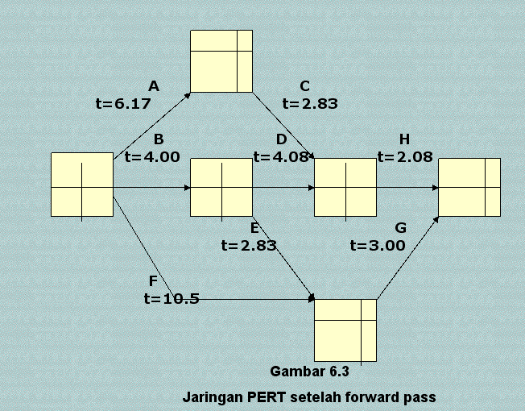

1. Deviasi stándar aktifitas

Perhitungan kuantitatif tingkat ketidakpastian suatu estimasi durasi aktifitas bisa diperoleh dengan menghitung standar deviasi s dari sebuah durasi aktifitas dengan mempergunakan rumus:



Standar deviasi aktifitas porporsional dengan beda antara estimasi optimistic dan pessimistic, dan dapat dipergunakan sebagai tingkatan ukuran level ketidakpastian atau resiko masing-masing aktifitas. Durasi yang diharapkan dari masing-masing aktifitas dan standar deviasi dari proyek tersebut dapat dilihat pada tabel Berikut ini

###### Tabel - Waktu yang diharapkan dan

**standar deviasi**

|  |  |  |  |  |  |  |
| --- | --- | --- | --- | --- | --- | --- |
| **Aktifitas** | **Durasi Aktifitas (minggu)** | | | | | |
| **A** | **m** | **b** | **te** | **s** |  |
| **A** | **5** | **6** | **8** | **6.17** | **0.50** | |
| **B** | **3** | **4** | **5** | **4.00** | **0.33** | |
| **C** | **2** | **3** | **3** | **2.83** | **0.17** | |
| **D** | **3.5** | **4** | **5** | **4.08** | **0.25** | |
| **E** | **1** | **3** | **4** | **2.83** | **0.50** | |
| **F** | **8** | **10** | **15** | **10.50** | **1.17** | |
| **G** | **2** | **3** | **4** | **3.00** | **0.33** | |
| **H** | **2** | **2** | **2.5** | **2.08** | **0.08** | |

**a: optimistic     b: most likely   c: pessimistic**

**te: expected       s: standard deviation**

1. Likehood target terpenuhi

Keuntungan utama dari teknik PERT adalah memberikan suatu metode untuk melakukan estimasi probabilitas tanggal target terpenuhi atau tidak. Teknik ini bisa saja hanya mempunyai tanggal target tunggal yaitu proyek selesai, akan tetapi kita diharapkan untuk mengatur tambahan target antara. Misalkan kita harus menyelesaikan proyek dalam waktu 15 minggu. Kita berharap proyek tersebut dapat diselesaikan dalam waktu 13.5 minggu akan tetapi durasinya bisa lebih dan bisa kurang. Misalkan aktifitas C harus diselesaikan pada minggu ke 10 karena salah satu anggota yang melaksanakan aktifitas tersebut sudah dijadwalkan untuk bekerja pada proyek lain dan kejadian 5 memperlihatkan penyerahan produk kepada pelanggan. Untuk itu diperlukan tiga tanggal target pada jaringan PERT seperti yang diperlihatkan dalam gambar berikut ini:

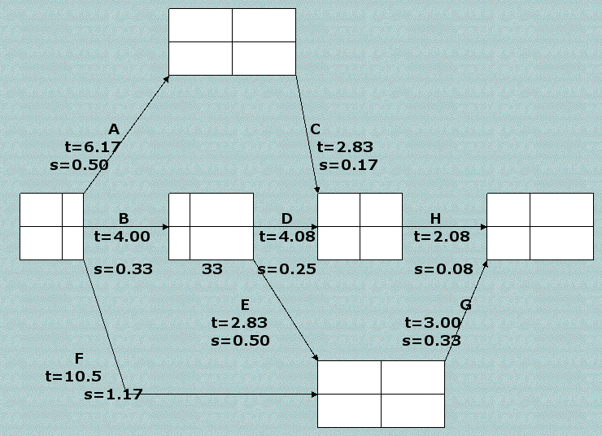

Jaringan PERT dengan tiga buah tanggal target dan perhitungan standar deviasi kejadian

*Sumber :*

<http://ariefharahap.blogspot.com/2011/11/manajemen-resiko.html>

materi-3-prinsip2-pengidentifikasian-risiko-rm-pdf

<http://kikigunadarma.blogspot.com/2012/06/identifikasi-risiko.html>

Jurnal Risk identiﬁcation, assessment and management in public health practice: a practical approach in one public health department